ELS CASTELLS DE CATALUNYA

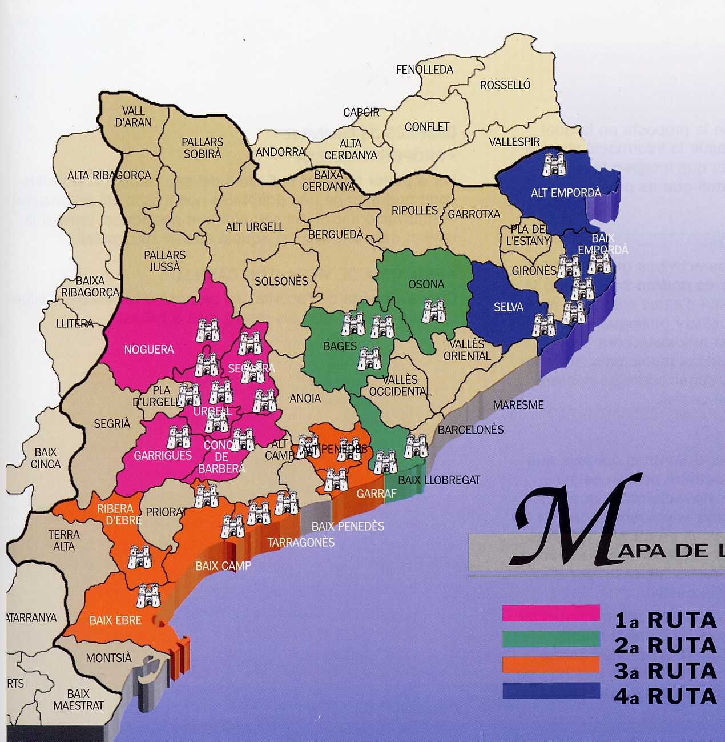

ELS MONESTIRS DE CATALUNYA

